TíTULO DO trabalho

Subtítulo do trabalho
Nome do Primeiro Autor
Nome do Segundo Autor
Nome do Terceiro Autor
Palavras-chave: palavra-chave 1; palavra-chave 2; palavra-chave 3; palavra-chave 4; palavra-chave 5.
A 2ª Jornada de Morfologia + Modelagem Urbana visa compor um painel amplo e colaborativo da área de investigação em Morfologia e Modelagem Urbana, Urbanismo Contemporâneo através da publicação de resumos expandidos e da apresentação destes durante o evento. Serão acolhidos relatos de pesquisa em andamento ou realizada, assim como teses, dissertações, trabalhos de iniciação científica, revisões teóricas e críticas à produção científica e acadêmica relacionadas ao tema da Jornada que serão revisados pelos membros do Comitê Científico.
A submissão de resumos deve ser feita por e-mail, para o endereço jmmurb@gmail.com. A data limite para envio será divulgada no site (http://www.ufpel.edu.br/faurb/laburb/jornada_morfologia_modelagem) e na página do Facebook do evento (https://www.facebook.com/jmmurb), bem como o prazo para confirmação dos trabalhos aceitos.
Os resumos expandidos não deverão exceder 4 páginas, incluindo título, autores e referências. O resumo deverá ser apresentado em página A4, com margens esquerda e direita de 3 cm e superior e inferior de 2,5 cm nas extremidades. O título deverá ser escrito em Arial negrito, 16pt, centralizado e em caixa alta, com subtítulo em Arial 16pt centralizado. A lista de autores deverá ser escrita em Arial negrito, 11pt, com as informações restantes em Arial, 10pt. Existe um número máximo de 5 palavras-chave, em Arial, 11pt, alinhado à esquerda. O corpo de texto é escrito em Arial 11pt.
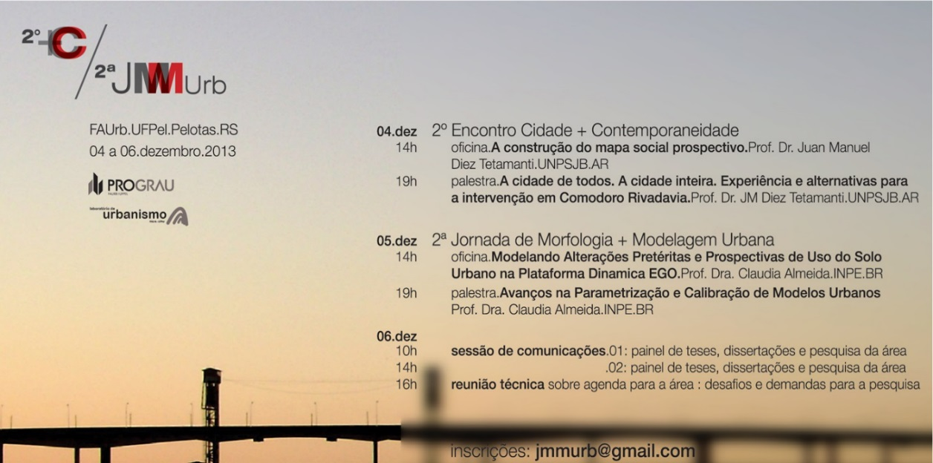
Figura 1: Legendas de devem ser escritas em Arial tamanho 10 centralizado.
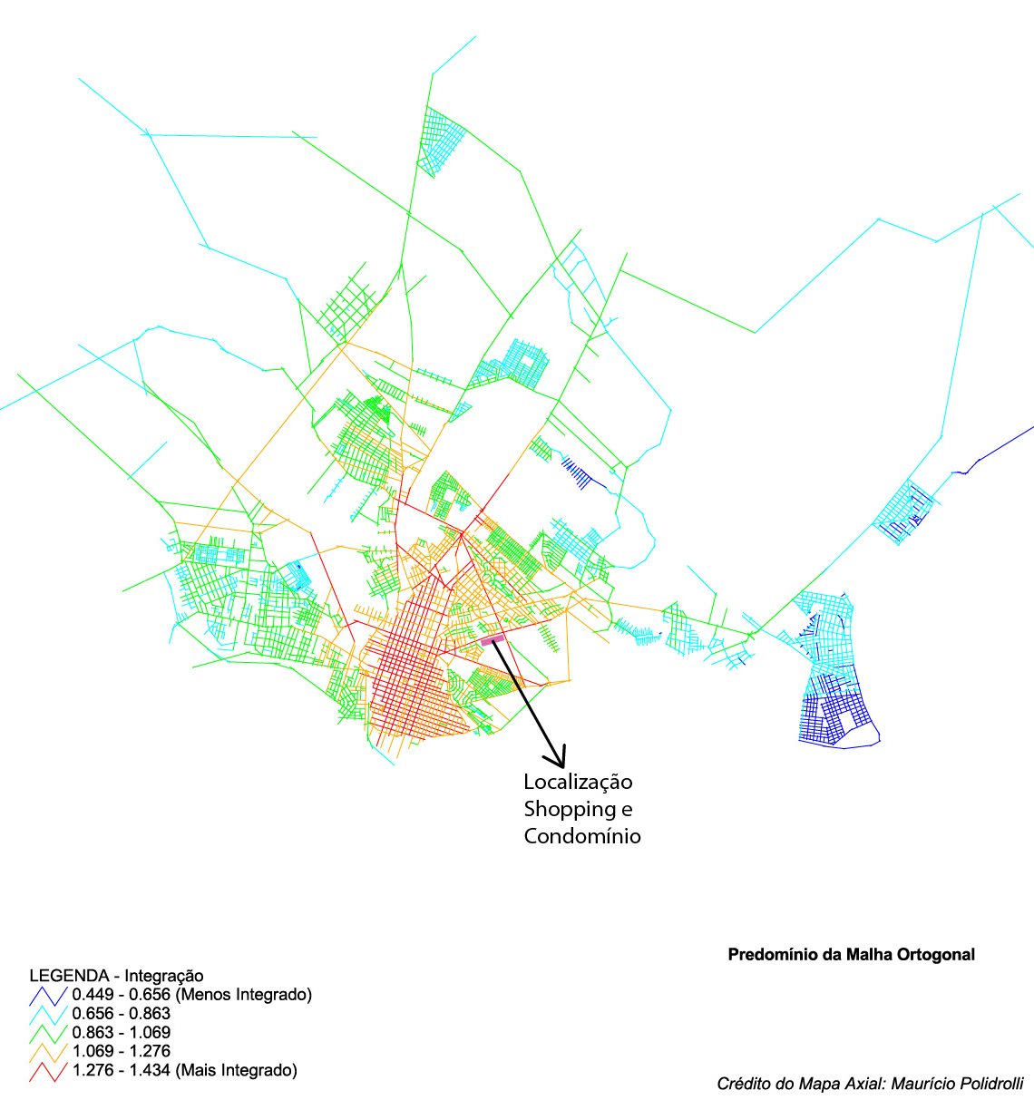
Mapa 1: Legendas devem ser escritas em Arial tamanho 10 centralizado.
Itens em lista deverão ser escritos em Arial 11pt. Na última seção deste modelo, seguem quatro exemplos de referências bibliográficas no padrão ABNT, a saber:
- Um capítulo de livro;
- Um livro;
- Um artigo de revista;
- E um trabalho apresentado em evento.

agradecimentos
A Comissão Organizadora da 2ª Jornada de Morfologia + Modelagem Urbana agradece o apoio da FAPERGS para a realização do evento.

referências
ECHENIQUE, M. 1976. El concepto de sistemas, modelos y teorias en los estudios urbanos. In: ______. Modelos matemáticos de la estructura urbana. Buenos Aires: SIAP, 1976. cap. 1, p. 13-45.
HILLIER, B.; HANSON J. The social logic of space. Cambridge: Cambridge University Press, 1984.
INGRAM, D. R. The concept of accessibility: a search for an operational form, Regional Studies, v.5, 1971, p. 101-107.
RIBEIRO, R. Índices de qualidade configuracional urbana. In: XIII Encontro da Associação Nacional de Pós-Graduação e Pesquisa em Planejamento Urbano e Regional. Anais... Florianópolis: 2009.

Afiliação do Primeiro Autor. E-mail do Primeiro Autor.
Afiliação do Segundo Autor. E-mail do Segundo Autor.
Afiliação do Segundo Autor. E-mail do Segundo Autor.

